DOSSIER DE CONCEPTION
AMBAWBIO SUITE
« Celui qui connaît demain »
Diagramme de classes
Modèle du domaine du MVP
Suite de gestion d'entreprise intégrée « All-in-One », conçue pour le Burkina Faso
Élément | Valeur
Référence | AMB-CONC-06
Version | 1.1
Date | Octobre 2026
Porteur du projet | Rachid Bonsa
Statut | Version validée
Diffusion | Confidentiel

Sommaire
1. Introduction et conventions
2. Éléments communs
3. Vue d'ensemble
4. Package socle
5. Package referentiel
6. Packages pos, ventes et facturation
7. Packages paiement et comptabilite
8. Packages stock et achats
9. Énumérations
10. Contraintes et invariants
11. Passage au modèle physique
12. Décisions validées

1. Introduction et conventions

1.1 Objet du document
Ce document est le sixième livrable du dossier de conception d'Ambawbio Suite. Il présente le diagramme de classes UML du produit minimum viable : les objets métier manipulés par le système, leurs attributs, leurs opérations principales et leurs relations. Il découle des cas d'utilisation (AMB-CONC-05) et respecte l'architecture modulaire (AMB-CONC-04) : un package UML correspond à un module Spring Modulith et à un schéma PostgreSQL.

1.2 Conventions de lecture
Notation | Signification
Classe (C) | Objet métier persistant (entité).
Classe abstraite (A) | Classe qui n'est jamais instanciée directement ; elle factorise des attributs (par exemple DocumentFiscal pour Facture et Avoir).
« valeur » | Objet valeur : sans identité propre, défini par ses attributs (Montant, Ifu, Adresse).
« externe : module » | Classe d'un autre module, rappelée pour montrer la relation. Entre modules, la référence est stockée sous forme d'identifiant (UUID), sans clé étrangère vers un autre schéma.
Losange plein | Composition : la partie n'existe pas sans le tout (une ligne de facture appartient à sa facture).
Flèche simple | Association navigable dans le sens de la flèche.
Flèche à pointe creuse | Héritage (généralisation).
Flèche en pointillés | Dépendance : la classe produit ou utilise l'autre (par exemple une réception génère des mouvements de stock).
1, 0..1, 0..*, 1..* | Multiplicités : exactement un, zéro ou un, zéro ou plusieurs, au moins un.
+ / # | Opération publique / attribut protégé (hérité).

Les noms de classes et d'attributs sont en français, sans accents, en notation camelCase, comme ils apparaîtront dans le code Java.

2. Éléments communs

2.1 Classe de base EntiteMetier
Toutes les entités métier héritent de la classe abstraite EntiteMetier. Pour garder les diagrammes lisibles, cet héritage n'est dessiné que dans le package socle ; il s'applique à toutes les entités.
Attribut | Type | Rôle
id | UUID v7 | Identifiant unique, généré par le client ou le serveur ; permet la création hors-ligne sans conflit.
tenantId | UUID | Entreprise propriétaire ; base de l'isolation multi-tenant (sécurité au niveau des lignes).
creeLe, modifieLe | Instant | Horodatage de création et de dernière modification.
creePar | UUID | Utilisateur à l'origine de l'enregistrement.
version | long | Verrouillage optimiste : détecte les modifications concurrentes.
champsPerso | JSONB | Valeurs des champs personnalisés ajoutés avec le Studio (F-STU-01).

2.2 Objets valeur
Objet valeur | Attributs | Règles
Montant | valeur : long ; devise : Devise | En FCFA, stocké en entier (pas de décimales) ; jamais de nombre à virgule flottante ; opérations d'addition et de comparaison sûres.
Ifu | numero : String | Format contrôlé à la saisie (estValide) ; obligatoire pour l'entreprise et pour un client assujetti.
Adresse | ville, quartier, secteur, repere | Adaptée aux adresses burkinabè, souvent décrites par un secteur et un point de repère.

3. Vue d'ensemble
Le diagramme suivant présente les classes principales de chaque package et les liens qui structurent les flux du MVP : une vente ou une commande produit une facture, un paiement règle un document fiscal, et les opérations génèrent des écritures comptables et des mouvements de stock.
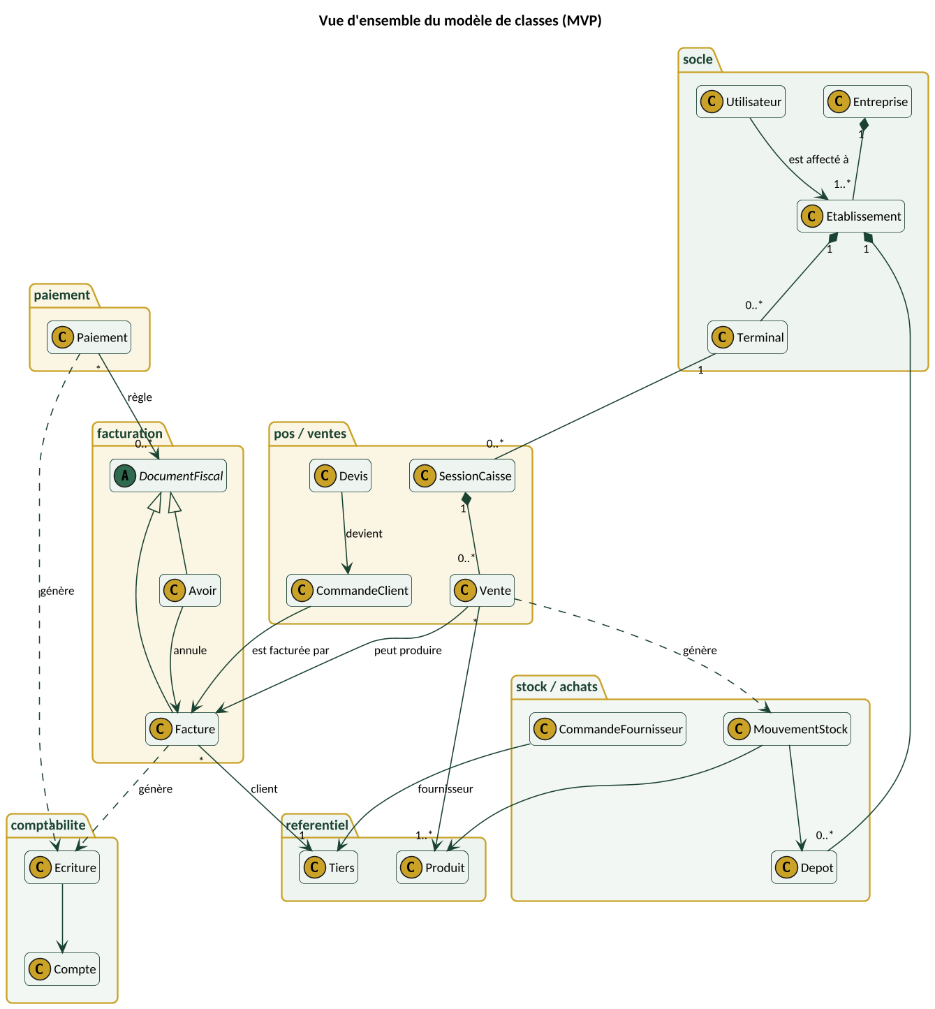
Figure 1 : Vue d'ensemble du modèle de classes

4. Package socle
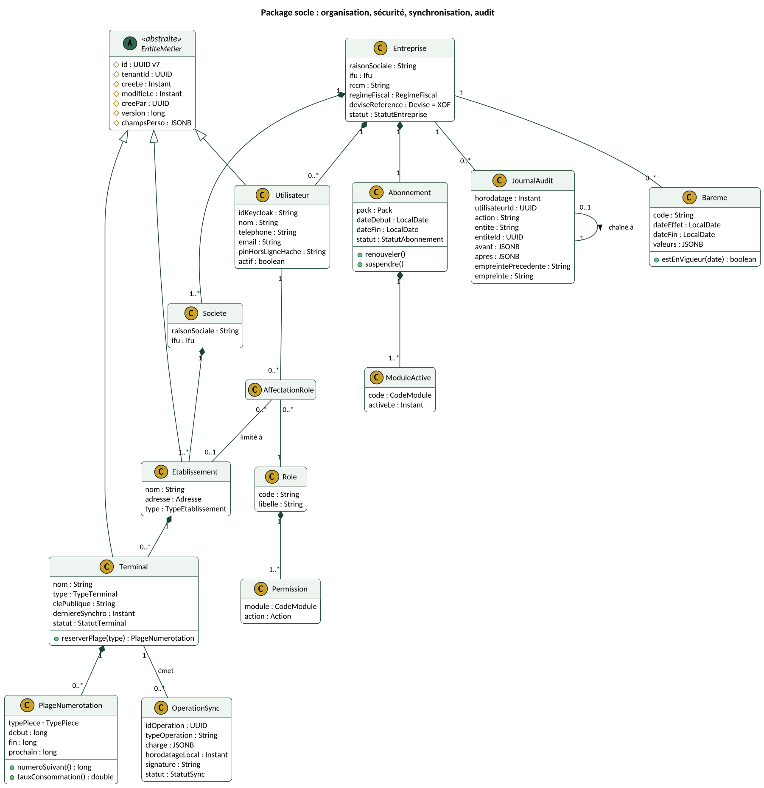
Figure 2 : Package socle
Classe | Description | Points importants
Entreprise | Client d'Ambawbio (le tenant). | IFU, RCCM, régime fiscal ; devise de référence XOF.
Abonnement, ModuleActive | Pack souscrit et modules activés. | Un abonnement suspendu bloque la connexion (UC-SOC-01, E2). Le multi-sociétés est réservé au pack Enterprise (INV-15).
Societe, Etablissement | Structure juridique et sites physiques (magasins, agences). | Une entreprise peut avoir plusieurs sociétés ; une société, plusieurs établissements.
Utilisateur | Personne qui utilise la suite. | Lié au compte Keycloak (idKeycloak) ; PIN hors-ligne haché.
Role, Permission, AffectationRole | Droits d'accès. | Un rôle peut être limité à un établissement (AffectationRole).
Terminal | Caisse ou téléphone enregistré. | Clé publique pour vérifier la signature des opérations.
PlageNumerotation | Plage de numéros réservée à un terminal. | Alerte à 80 % de consommation (RG-04).
OperationSync | Opération reçue d'un terminal. | idOperation unique : garantit l'idempotence.
JournalAudit | Trace des opérations sensibles. | Chaînage par empreinte : chaque ligne contient l'empreinte de la précédente.
Bareme | Barème fiscal ou social versionné. | Le calcul utilise le barème en vigueur à la date de l'opération (RG-10).

5. Package referentiel
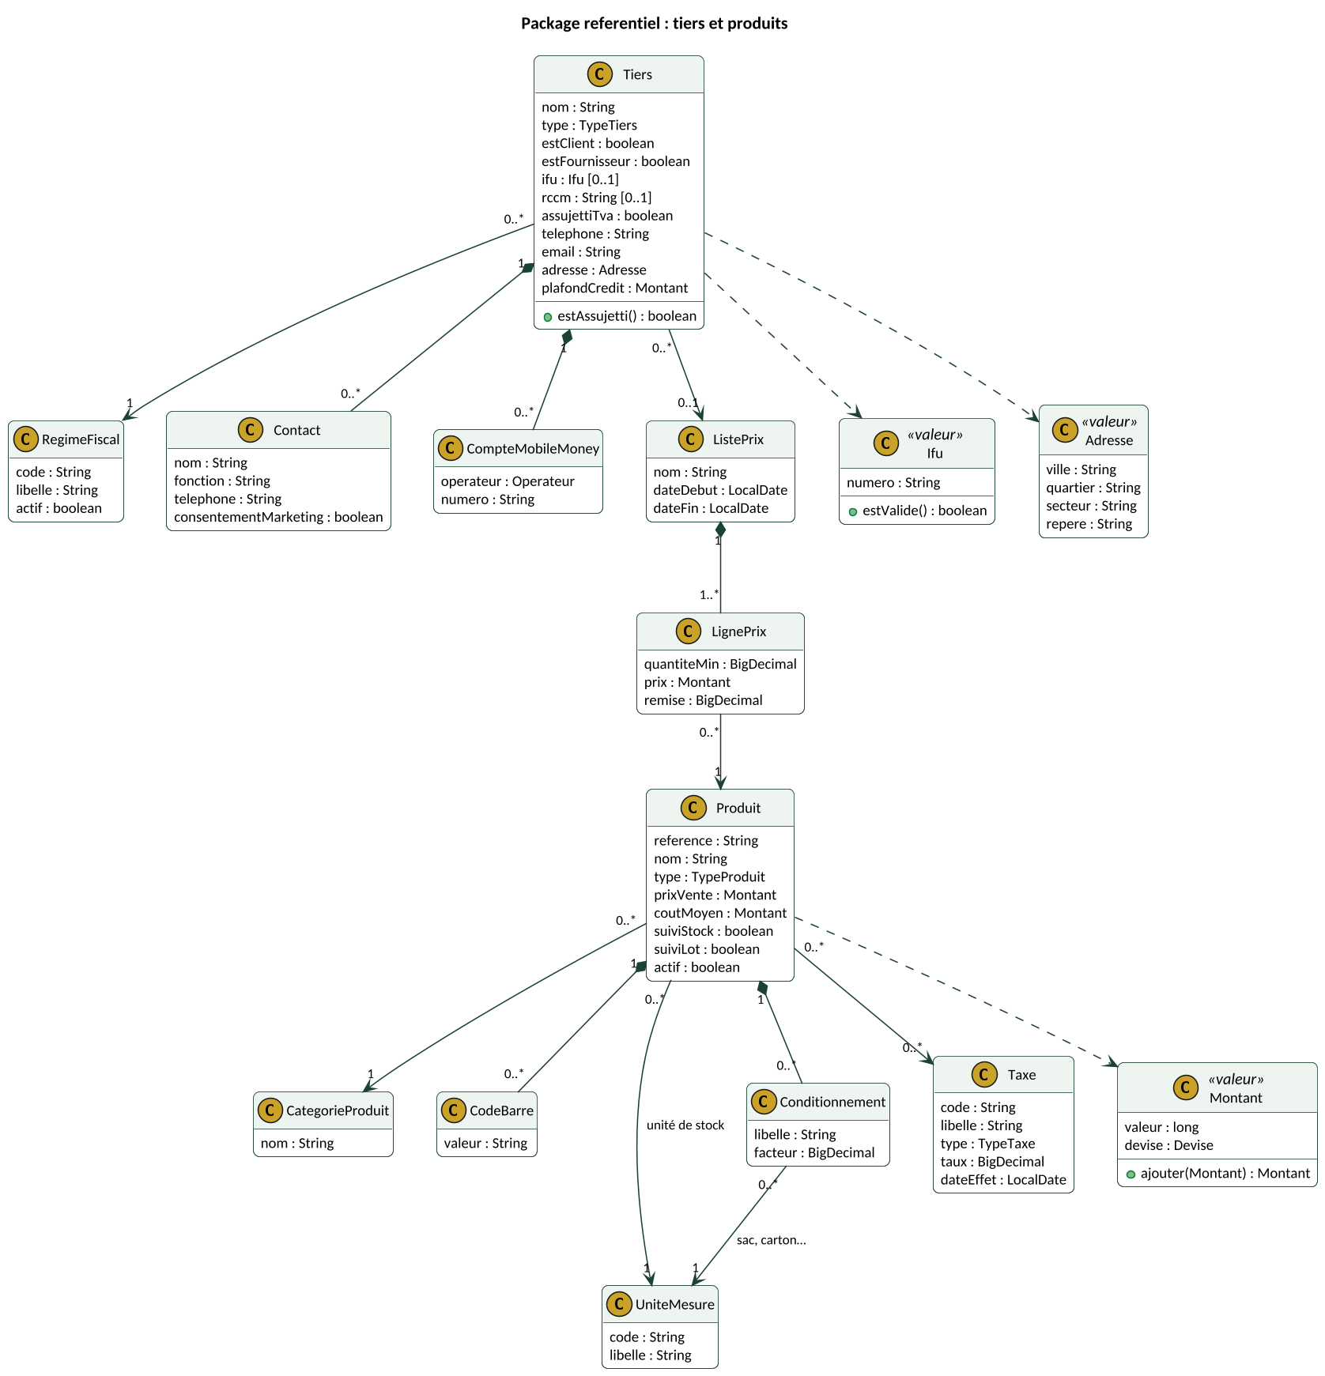
Figure 3 : Package referentiel
Classe | Description | Points importants
Tiers | Client et/ou fournisseur, référentiel unique partagé par tous les modules. | Un même tiers peut être client et fournisseur ; IFU obligatoire s'il est assujetti.
Contact | Personne de contact chez un tiers. | Consentement marketing enregistré (loi n°001-2021/AN).
CompteMobileMoney | Numéro Mobile Money d'un tiers. | Facilite les paiements et les remboursements.
Produit, CategorieProduit | Article ou service vendu, acheté ou stocké. | coutMoyen mis à jour à chaque réception (RG-13).
UniteMesure, Conditionnement | Unité de stock et conditionnements locaux (sac, carton, bidon, palette). | Le facteur convertit le conditionnement en unité de stock.
CodeBarre | Codes-barres d'un produit. | Un produit peut en avoir plusieurs.
Taxe | TVA et autres taxes applicables. | Taux et date d'effet paramétrables.
RegimeFiscal | Régime fiscal d'un tiers ou de l'entreprise. | Liste paramétrable par l'administrateur (décision du porteur), préremplie puis validée par un expert-comptable.
ListePrix, LignePrix | Prix spécifiques par client, quantité ou période. | La ligne la plus spécifique l'emporte.

6. Packages pos, ventes et facturation
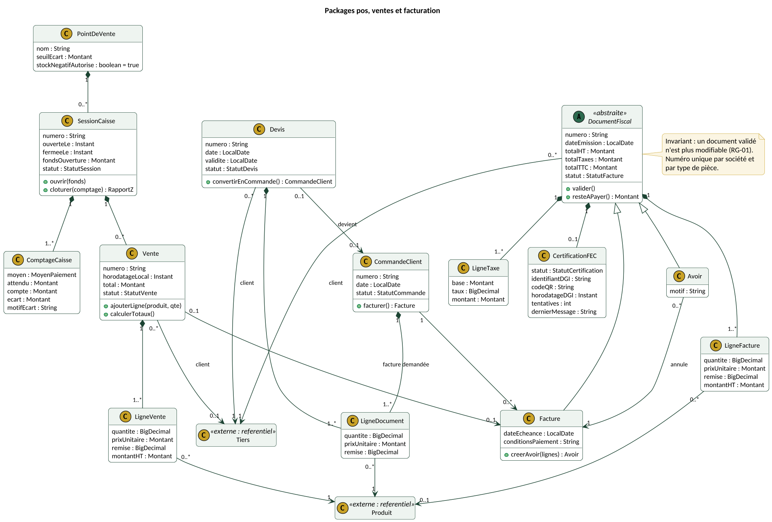
Figure 4 : Packages pos, ventes et facturation
Classe | Description | Points importants
PointDeVente | Caisse logique d'un établissement. | Seuil d'écart et autorisation du stock négatif (vrai par défaut, décision du porteur).
SessionCaisse, ComptageCaisse | Période d'ouverture d'une caisse et comptage par moyen de paiement. | Écart au-delà du seuil : validation du responsable (RG-09).
Vente, LigneVente | Vente au comptoir (ticket). | Créée hors-ligne possible ; numéro issu de la plage du terminal.
Devis, CommandeClient, LigneDocument | Cycle de vente B2B. | Le devis devient une commande, la commande est facturée sans ressaisie.
DocumentFiscal (abstraite) | Base commune des factures et avoirs. | Non modifiable après validation (RG-01).
Facture, Avoir | Pièces fiscales. | Un avoir référence toujours la facture qu'il annule.
LigneFacture, LigneTaxe | Détail des lignes et récapitulatif des taxes. | Les taux sont figés à la validation.
CertificationFEC | Résultat de la certification par la DGI. | Statut, identifiant DGI, QR code, horodatage, tentatives (file de certification).

7. Packages paiement et comptabilite
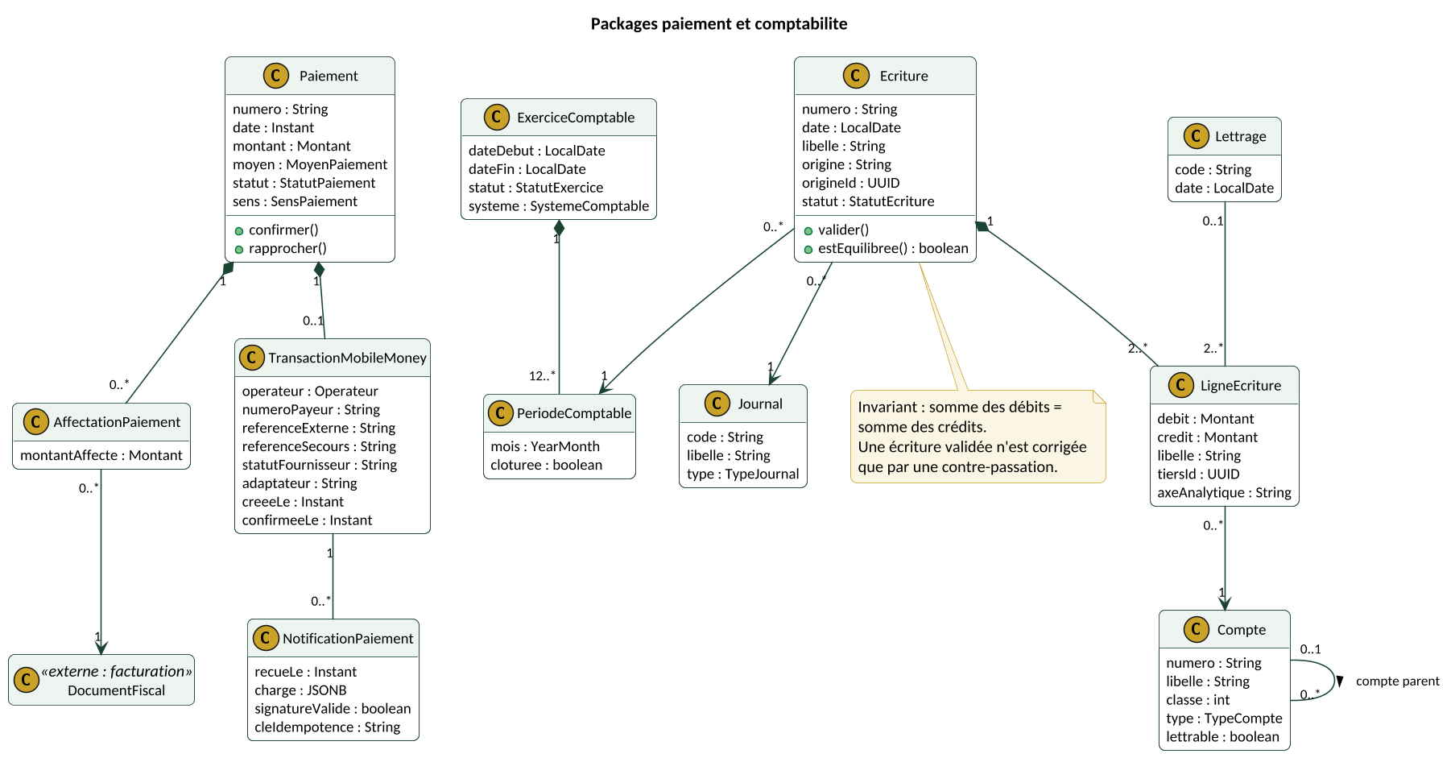
Figure 5 : Packages paiement et comptabilite
Classe | Description | Points importants
Paiement | Encaissement ou décaissement. | Statut « en attente » tant que le paiement n'est pas confirmé (RG-07).
AffectationPaiement | Part d'un paiement affectée à un document fiscal. | Un paiement peut régler plusieurs factures, et une facture recevoir plusieurs paiements.
TransactionMobileMoney | Détail d'un paiement Mobile Money. | Référence de l'opérateur, référence de secours, adaptateur utilisé (simulateur ou agrégateur).
NotificationPaiement | Notification reçue de l'agrégateur. | Signature vérifiée ; clé d'idempotence contre les doublons.
ExerciceComptable, PeriodeComptable | Découpage du temps comptable. | Système normal ou minimal de trésorerie ; une période clôturée n'accepte plus d'écriture.
Compte | Compte du plan SYSCOHADA révisé. | Hiérarchie par compte parent ; classe 1 à 9.
Journal | Journal comptable (ventes, achats, caisse, banque, Mobile Money, opérations diverses). | –
Ecriture, LigneEcriture | Écriture comptable et ses lignes. | Équilibrée ; origine renseignée pour les écritures automatiques (RG-08).
Lettrage | Rapprochement de lignes d'un compte lettrable. | Au moins deux lignes.

8. Packages stock et achats
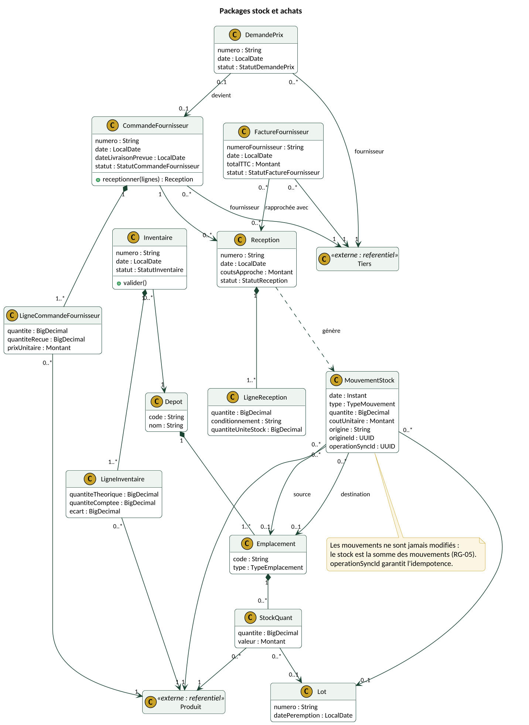
Figure 6 : Packages stock et achats
Classe | Description | Points importants
Depot, Emplacement | Lieux de stockage. | Un dépôt appartient à un établissement.
StockQuant | Quantité et valeur d'un produit dans un emplacement (et un lot). | Valeur calculée à partir des mouvements ; sert à l'affichage rapide.
MouvementStock | Entrée, sortie, transfert ou ajustement. | Jamais modifié ; cumulatif ; operationSyncId pour l'idempotence (RG-05).
Lot | Lot et date de péremption. | Utilisé en Release 2 (F-STK-06) ; prévu dès le modèle du MVP.
Inventaire, LigneInventaire | Comptage physique et écarts. | La validation génère des mouvements d'ajustement.
DemandePrix, CommandeFournisseur | Cycle d'achat. | La demande de prix acceptée devient une commande.
Reception, LigneReception | Entrée de marchandises. | Conversion du conditionnement en unité de stock ; coûts d'approche (RG-13).
FactureFournisseur | Facture reçue d'un fournisseur. | Rapprochée avec les réceptions.

9. Énumérations
Énumération | Valeurs
Operateur | ORANGE_MONEY, MOOV_MONEY, WAVE
MoyenPaiement | ESPECES, MOBILE_MONEY, CARTE, VIREMENT, CHEQUE, AVOIR
StatutPaiement | INITIE, EN_ATTENTE, A_VERIFIER, CONFIRME, ECHOUE, ANNULE
StatutFacture | BROUILLON, VALIDEE, PARTIELLEMENT_PAYEE, PAYEE, ANNULEE_PAR_AVOIR
StatutCertification | NON_SOUMISE, EN_FILE, CERTIFIEE, REJETEE
StatutSession | OUVERTE, EN_CLOTURE, CLOTUREE, ECART_A_VALIDER
StatutVente | EN_COURS, PAYEE, ANNULEE
StatutDevis | BROUILLON, ENVOYE, ACCEPTE, REFUSE, EXPIRE
TypeMouvement | RECEPTION, VENTE, RETOUR_CLIENT, RETOUR_FOURNISSEUR, TRANSFERT, AJUSTEMENT_INVENTAIRE
TypePiece | TICKET, FACTURE, AVOIR, DEVIS, COMMANDE, RECEPTION
StatutSync | RECUE, APPLIQUEE, IGNOREE_DOUBLON, EN_CONFLIT
TypeTerminal | CAISSE_ANDROID, TELEPHONE_ANDROID, NAVIGATEUR
TypeJournal | VENTES, ACHATS, CAISSE, BANQUE, MOBILE_MONEY, OPERATIONS_DIVERSES
SystemeComptable | NORMAL, MINIMAL_TRESORERIE
Action | LIRE, CREER, MODIFIER, VALIDER, SUPPRIMER, EXPORTER

10. Contraintes et invariants
Les invariants suivants sont garantis par le code du domaine (méthodes des entités) et, lorsque c'est possible, par des contraintes en base de données.
ID | Contrainte | Classe | Règle
INV-01 | Un DocumentFiscal au statut VALIDEE ou au-delà n'est plus modifiable. | DocumentFiscal | RG-01
INV-02 | Le couple (société, type de pièce, numéro) est unique. | DocumentFiscal, Vente | RG-01
INV-03 | Une Facture adressée à un Tiers assujetti exige l'IFU de ce tiers. | Facture, Tiers | RG-02
INV-04 | Le montant d'un Avoir ne dépasse pas le reste non annulé de sa facture. | Avoir | RG-01
INV-05 | Somme des débits = somme des crédits pour toute Ecriture. | Ecriture | RG-08
INV-06 | Aucune Ecriture dans une PeriodeComptable clôturée. | Ecriture | –
INV-07 | Un Paiement n'est CONFIRME que si une NotificationPaiement valide existe, ou après rapprochement. | Paiement | RG-07
INV-08 | La somme des affectations d'un Paiement ne dépasse pas son montant. | AffectationPaiement | –
INV-09 | Un MouvementStock n'est jamais modifié ni supprimé ; une erreur se corrige par un mouvement inverse. | MouvementStock | RG-05
INV-10 | idOperation est unique par entreprise. | OperationSync | RG-05
INV-11 | Les plages de numérotation d'un même type ne se chevauchent pas. | PlageNumerotation | RG-03
INV-12 | Toute entité porte le tenantId de l'utilisateur qui la crée. | EntiteMetier | RG-14
INV-13 | Un seul Bareme d'un même code est en vigueur à une date donnée. | Bareme | RG-10
INV-14 | Une SessionCaisse ouverte est unique par PointDeVente. | SessionCaisse | –
INV-15 | Hors pack Enterprise, une Entreprise ne possède qu'une seule Societe. | Entreprise, Abonnement | Décision du porteur

11. Passage au modèle physique
Règle de transformation | Application
Package → schéma PostgreSQL | socle, referentiel, pos, ventes, facturation, paiement, comptabilite, stock, achats.
Classe → table | Nom en snake_case au singulier (ligne_facture, mouvement_stock).
Héritage DocumentFiscal | Une seule table document_fiscal avec une colonne type (FACTURE, AVOIR) : les deux partagent la numérotation et les règles.
Objet valeur | Colonnes intégrées à la table de l'entité (montant_valeur, ifu, adresse_ville…).
Composition | Clé étrangère avec suppression en cascade interdite pour les pièces validées.
Référence entre modules | Colonne UUID sans clé étrangère vers un autre schéma ; cohérence assurée par l'API du module et les événements.
Colonnes communes | id, tenant_id, cree_le, modifie_le, cree_par, version, champs_perso ; index sur tenant_id ; politique de sécurité au niveau des lignes.
Énumérations | Colonnes texte avec contrainte CHECK (plus simple à faire évoluer qu'un type enum PostgreSQL).

12. Décisions validées
Sujet | Décision | Prise en compte
Régimes fiscaux | Liste modifiable par l'administrateur en attendant la validation par un expert-comptable. | L'énumération devient la classe paramétrable RegimeFiscal (package referentiel, figure 3).
Multi-sociétés | Réservé au pack Enterprise, à l'image d'Odoo. | Le modèle garde la classe Societe ; les autres packs sont limités à une société (INV-15).
Lots et péremption | Prévus dans le modèle, activés en Release 2 (option recommandée). | Classe Lot conservée ; fonctionnalité F-STK-06 en Should.

